Круиз в Антарктиду с перелетом через пролив Дрейка

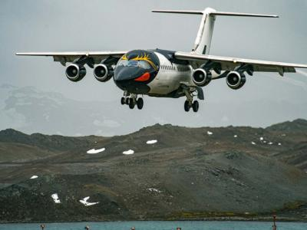
  Стоимость круиза: | от 1 198 518 руб
  Продолжительность: | 8 дней / 7 ночей
  Судно: | OCEAN NOVA
  Даты заезда: | c 06-02-2025 по 13-02-2025

Цена круиза на 1 человека

ТРЕХМЕСТНАЯ | 1 198 518 руб
ДВУХМЕСТНАЯ | 1 416 520 руб
ОДНОМЕСТНАЯ | 2 030 891 руб

Особенности круиза

Вы сможете добраться до Антарктики всего за несколько часов и потратить сэкономленное на дороге время на исследование сокровищ белого континента. Перелет позволяет избежать долгих морских переходов по неспокойным водам, что подойдет путешественникам, страдающим от морской болезни.
Описание данного маршрута является общим планом экспедиции. Маршрут может меняться под воздействием внешних факторов: погоды, ледовой обстановки и т.д.
Применена скидка раннего бронирования (до 30.06.2024)

Программа круиза

День 1 Страна: Чили
Пунта-Аренас

Ваше приключение начнется в самом населенном гор﻿оде южной Патагонии. Возвышаясь над Магеллановым проливом, Пунта-Аренас стоит на пути одного из самых знаменитых исторических торговых маршрутов и хранит заветы богатой чилийской истории.
Днем вас ждет брифинг на тему предстоящего перелета.
День 2 Страна: Антарктида
Остров Кинг-Джордж

Мы пересечем легендарный пролив Дрейка всего за несколько часов, в то время как морской переход занял бы несколько дней. Наш самолет начнет снижаться над Южными Шетландскими островами, и вам представиться шанс полюбоваться антарктическими пейзажами с воздуха. После приземления мы немного разомнем затекшие в полете ноги и исследуем остров, на котором находится несколько исследовательских станций, включая Российскую. Затем вас ждет посадка на лодки Зодиак и трансфер на судно, которое уже готово отправиться к берегам Антарктического полуострова.
День 3-6 Страна: Антарктида
Антарктический полуостров / Южные Шетландские острова

Нам предстоит исследовать западный берег полуострова c его относительно свободными ото льда водами. По мере нашего приближения к Белому континенту виды будут становиться все более и более захватывающими - острые скалы, бескрайние снежные просторы, искрящийся лед, принимающий самые разнообразные формы: от гигантских массивных толщ ледников до причудливых изящных айсбергов, преломляющих свет под самыми неожиданными фотогеничными углами. Антарктида – поистине одно из немногих мест в мире, которое западает в душу и остается в памяти на всю жизнь… И за счет экспресс перелета наш круиз предлагает сосредоточиться на главном, потратив максимальное количество времени на исследование богатств этого края.
Вас ждет множество активностей как на борту судна, так и за его пределами. Капитан и экспедиционная команда будут следить за появлением китов и морских птиц и сообщать пассажирам о появлении новых объектов для наблюдения. А наши лекторы помогут сделать знакомство с Антарктидой более глубоким и интересным, расширяя ваши знания об особенностях местной геологии, истории и животного мира.
Но, несомненно, главным событием станут ежедневные экскурсии и высадки на сушу на лодках Зодиак, которые являются лучшим и, пожалуй, самым интимным способом познакомиться с природой крайнего юга. Вы прогуляетесь по пляжам, усыпанным пингвинами и тюленями, будете круизировать на Зодиаках среди айсбергов и через узкие, стиснутые льдом проливы, выслеживать китов, которые в поисках пищи всплывают к самой поверхности воды, понаблюдаете, как морские леопарды охотятся на пингвинов, увидите тысячи морских птиц, посетите исторические места, связанные с именами первых исследователей.
День 7 Страна: Антарктида
Остров Кинг-Джордж / Пунта-Аренас

Высадка на острове Кинг-Джордж с последующим чартерным перелетом в Пунта-Аренас.
День 8 Страна: Чили
Пунта-Аренас

Если вы не запланировали провести в Чили еще некоторое время для самостоятельного путешествия, то после завтрака трансфер доставит вас в аэропорт для авиаперелета.

Описание круиза

Маршрут: Пунта-Аренас - остров Кинг-Джордж - Антарктический полуостров - Южные Шетландские острова - остров Кинг-Джордж - Пунта-Аренас

В стоимость круиза входит

- Трансфер из аэропорта в отель в 1 день
- Ночь в отеле в Пунта-Аренас с завтраком
- Приветственный ужин в 1 день
- Трансфер отель – аэропорт – отель
- Перелет Пунта-Аренас – Кинг-Джордж – Пунта-Аренас
- Круиз к Антарктическому полуострову
- Полный пансион на борту
- Вино, пиво, соки и прохладительные напитки во время обеда и ужина
- Вода, чай, кофе, какао и снеки в любое время
- Все высадки на берег и экскурсии на берегу
- Научно-познавательная программа на борту
- Резиновые сапоги в аренду для высадок на берег

Дополнительно оплачивается

- Международные авиаперелеты
- Визовая поддержка (если требуется)
- Персональные расходы: бар, связь, прачечная
- Чаевые
- Любые мероприятия на берегу до и после круизного рейса
- Обязательная медицинская страховка, покрывающая эвакуацию из труднодоступных мест
- Каякинг - $995 за человека

OCEAN NOVA  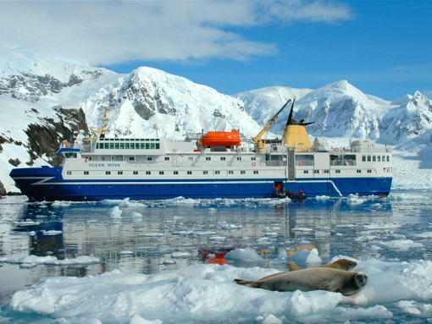 | "Ocean Nova" – экспедиционное судно ледового класса, построенное на верфи в Дании в 1992 году специально для навигации в Гренландском море.  В 2000 году экспедиционное судно было модернизировано и теперь соответствует всем современным стандартам. В ходе ремонта и переоборудования был значительно повышен уровень комфортности кают и основных помещений, доступных для пассажиров.  В 2006 году был полностью переоборудован салон отдыха на верхней палубе: благодаря большим окнам которого пассажиры могут наслаждаться видами Антарктиды, удобно расположившись в креслах и диванах, не обращая внимания на меняющиеся погодные условия.  К услугам пассажиров на борту "Ocean Nova" имеется просторный ресторан, где потчуют обильным и вкусным меню повара высшего класса, застеклённый салон отдыха, библиотека и лекторий, доступ к электронной почте, Интернет, медпункт и небольшой фитнесс центр. В баре Вам предложат большой выбор изысканных вин и крепких напитков, а библиотека сможет привлечь широким выбором литературы по природе и истории исследования Антарктиды. В лектории регулярно проходят программы и встречи с приглашенными экспертами-натуралистами и лидерами экспедиций. Экспедиционное судно ледового класса и его датский экипаж обладают огромным опытом навигации в водах Арктики и Антарктики и способны доставить Вас в самые интересные уголки Земли, к берегам "Белого континента".  Просторный капитанский мостик, за исключением редких навигационных случаев, всегда открыт для пассажиров. Судно успешно выполняет поставленные перед ним экспедиционные задачи в южных полярных областях земного шара. На борту корабля имеется самое разнообразное оборудование дающее возможность пассажирам ближе познакомиться с удивительным миром Антарктики.  С помощью надувных лодок "Зодиак" участники высаживаются к труднодоступным берегам или плавают между айсбергами и береговыми утесами.  Технические характеристики:  Экипаж и обслуживающий персонал: 38 человек,  Пассажиры: 73 человека,  Длина: 73 метра,  Ширина: 11 метров,  Ледовый класс: 1В ЕО,  Скорость: 12 узлов.
3-х местная каюта

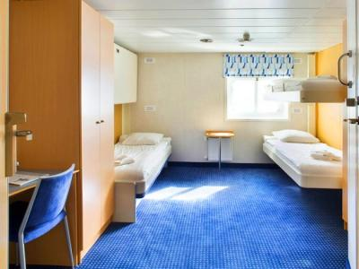
2-х местная каюта

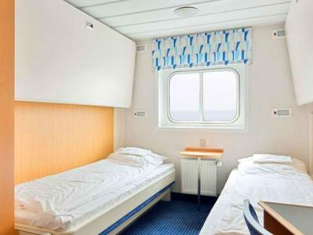
1-но местная каюта

